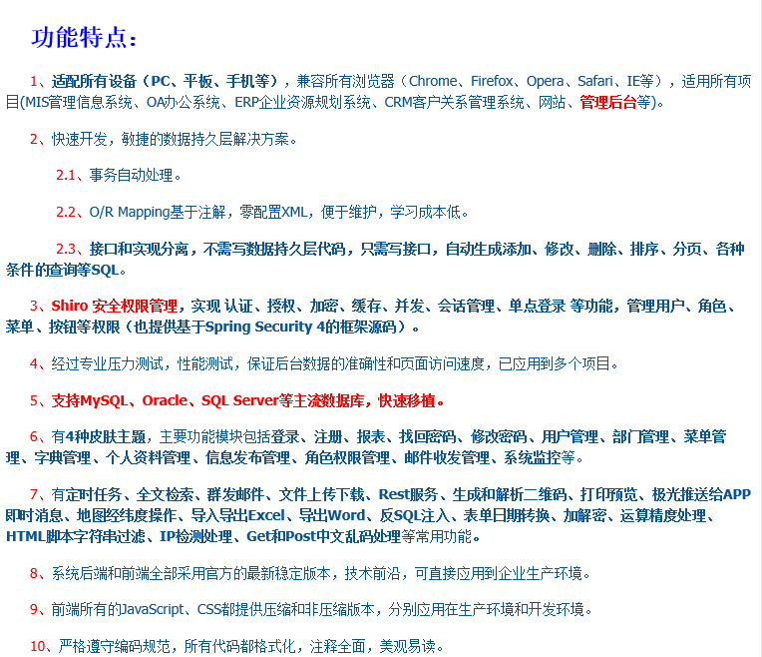

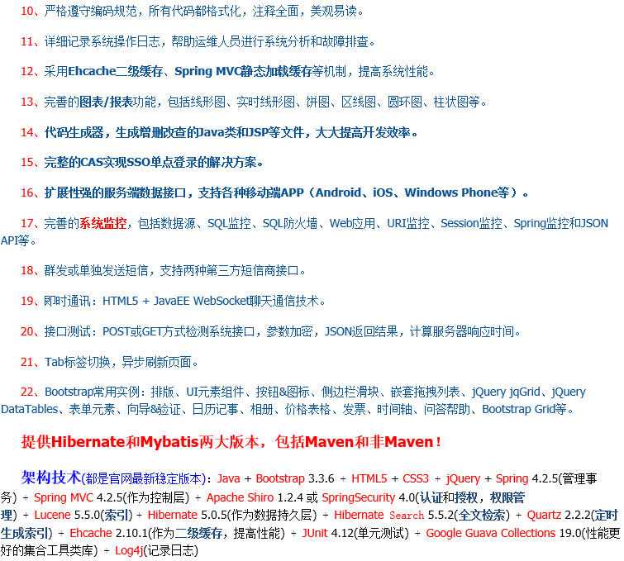



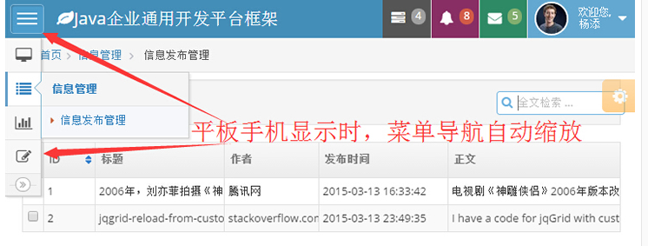

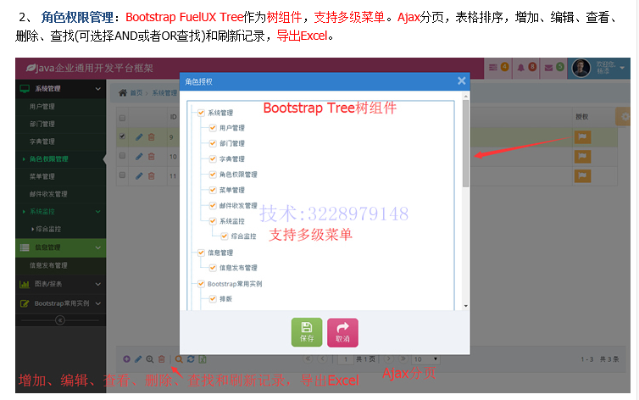

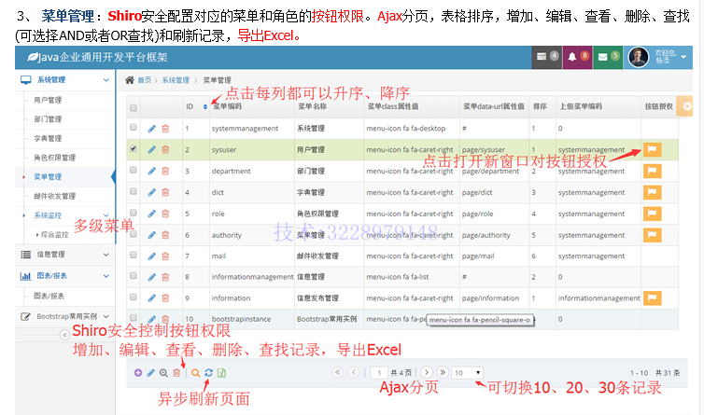

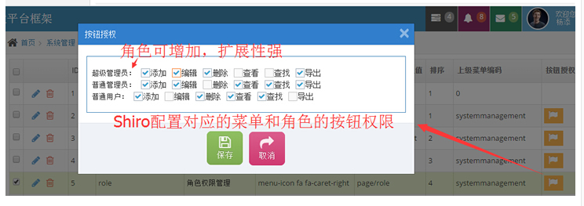

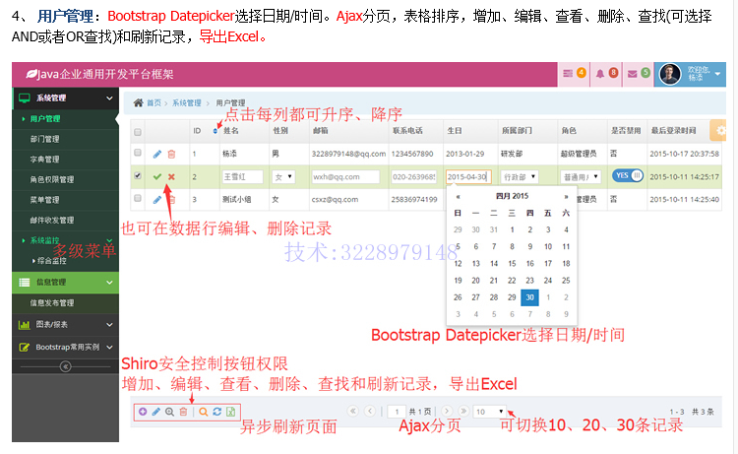

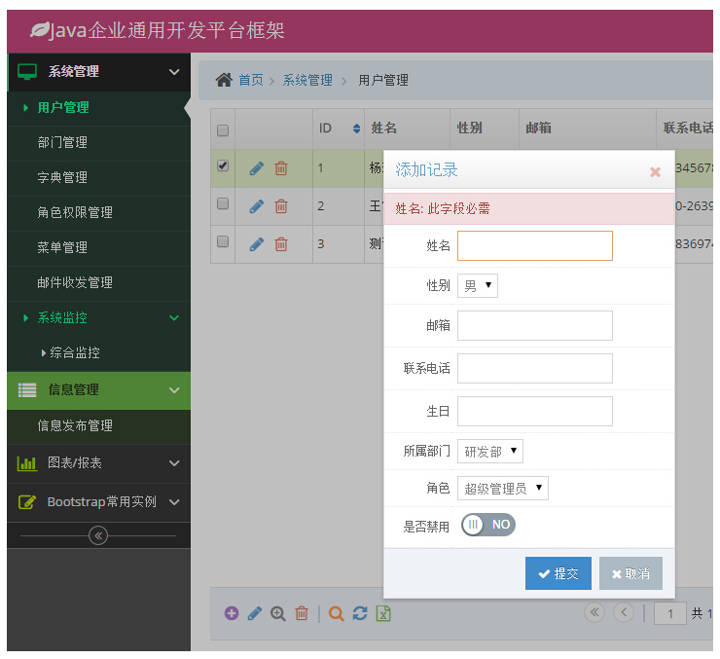

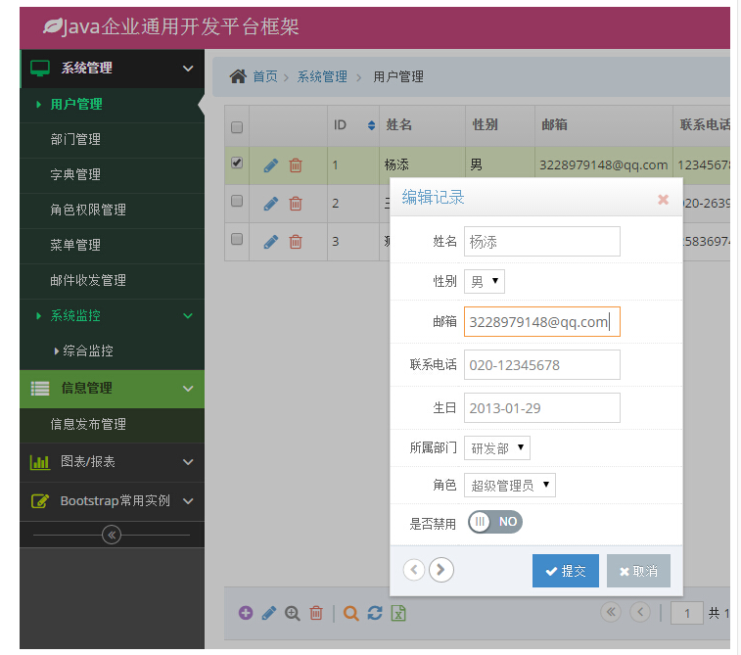

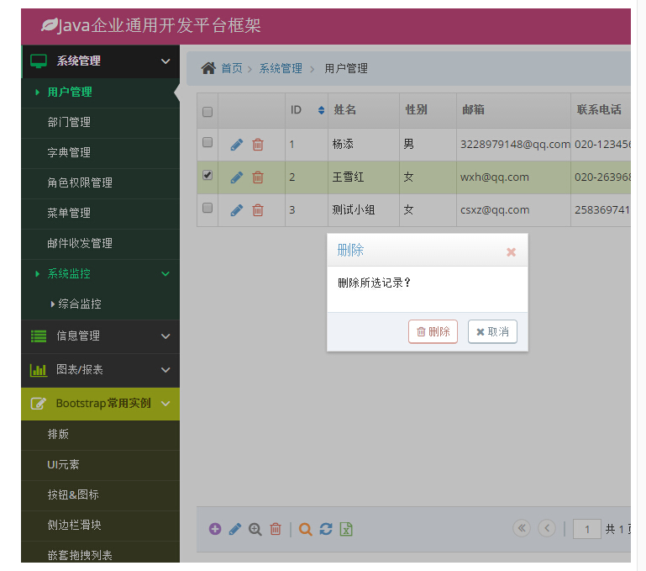

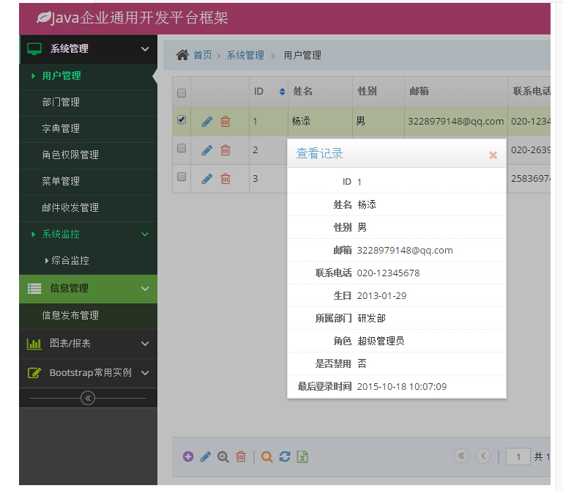

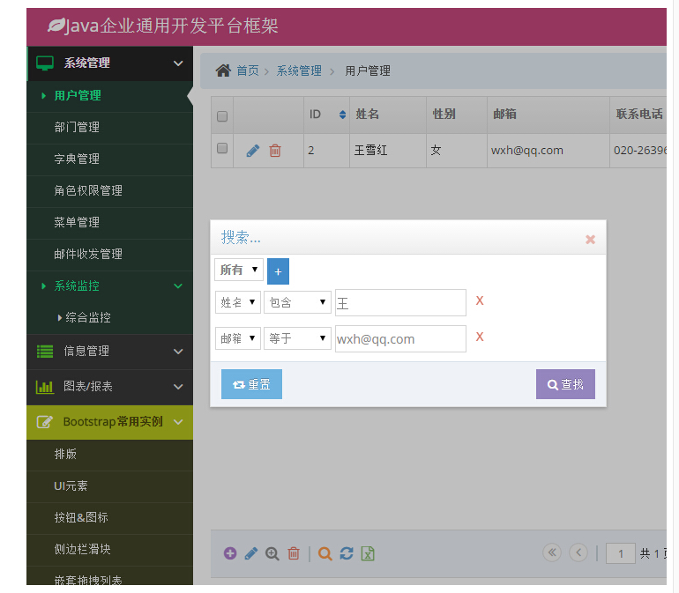

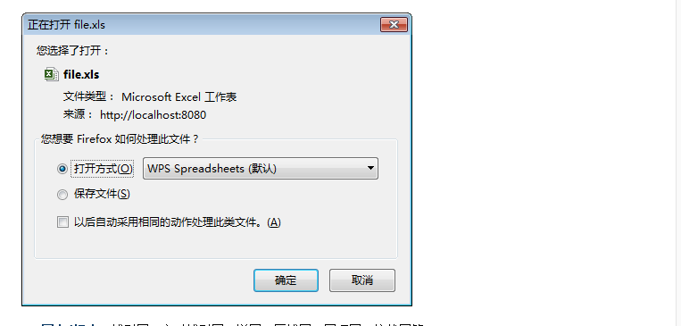

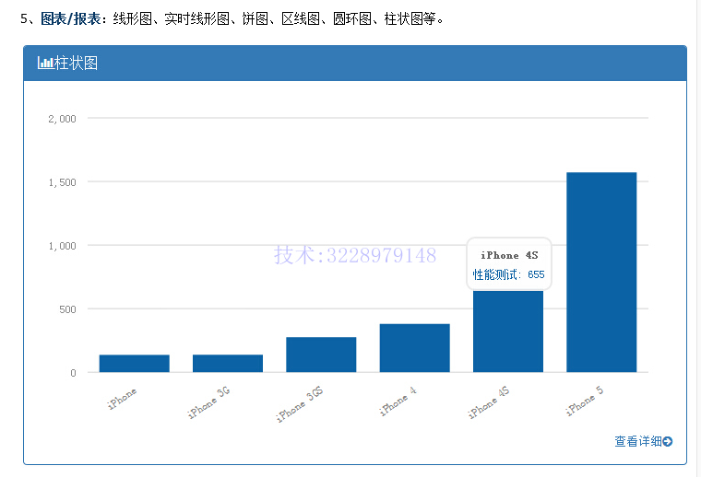

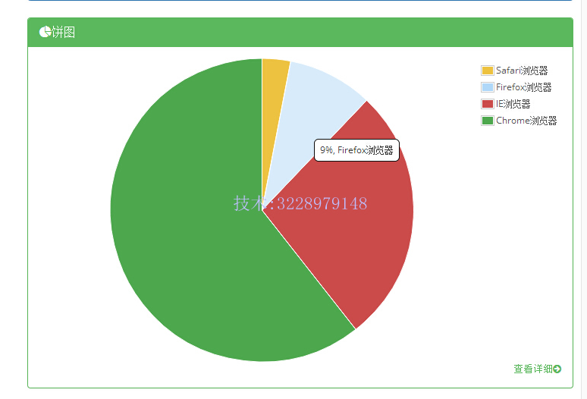

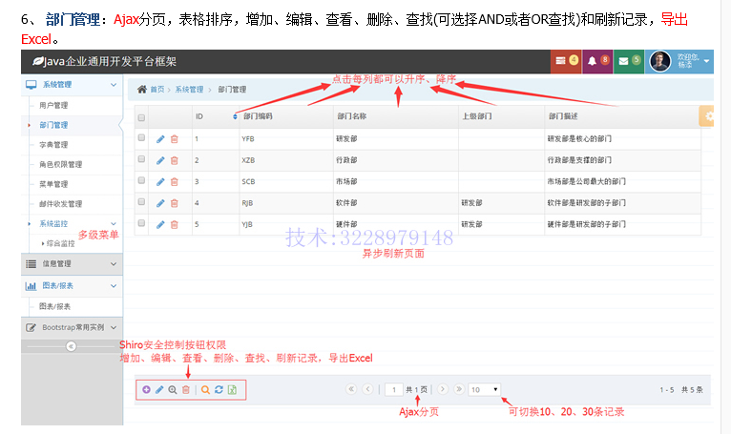

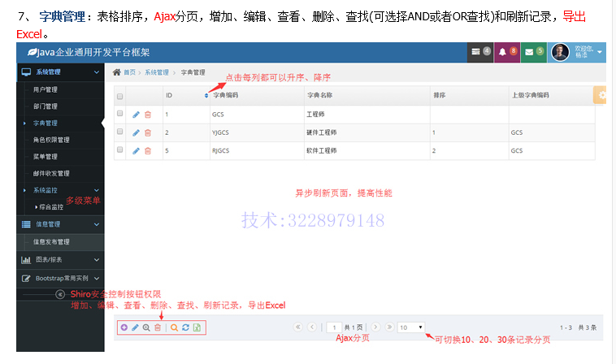

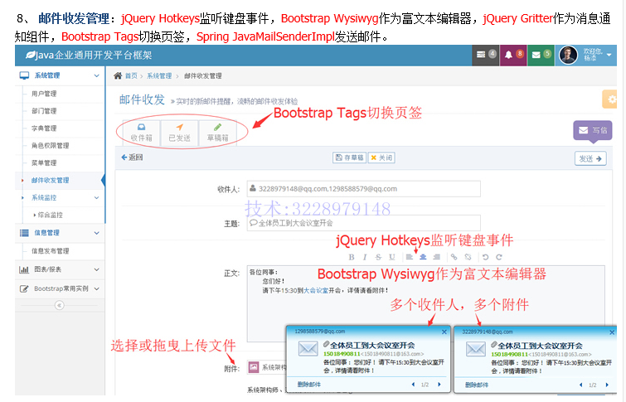

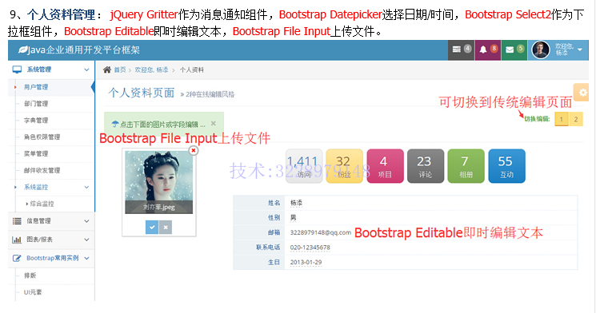

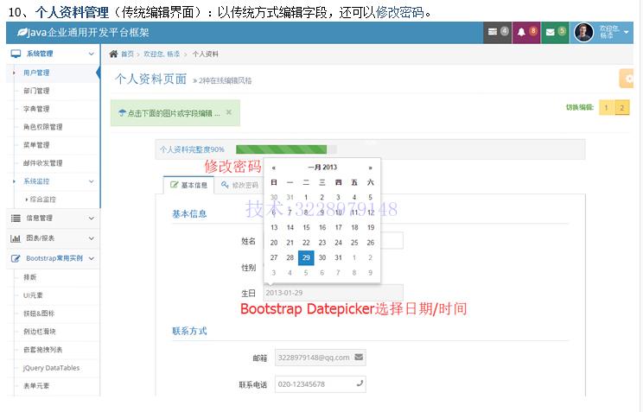

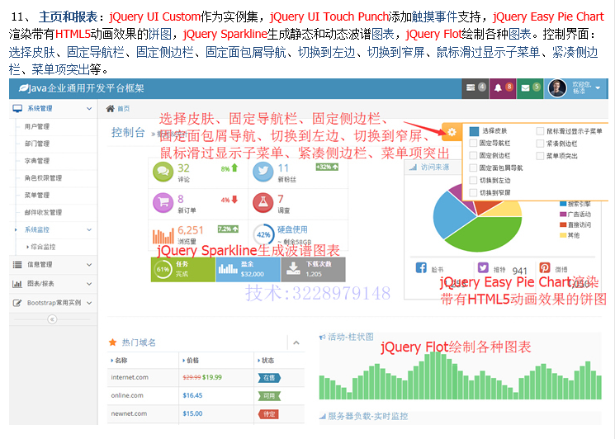



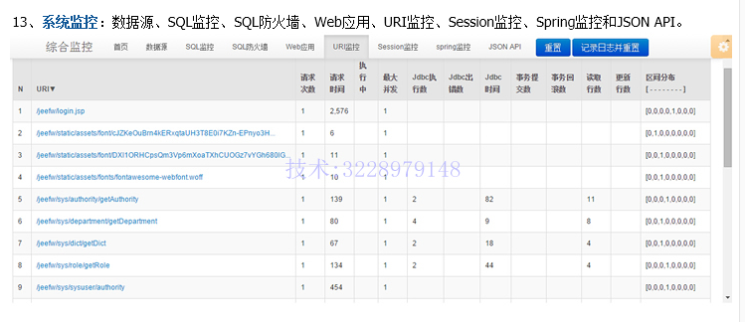

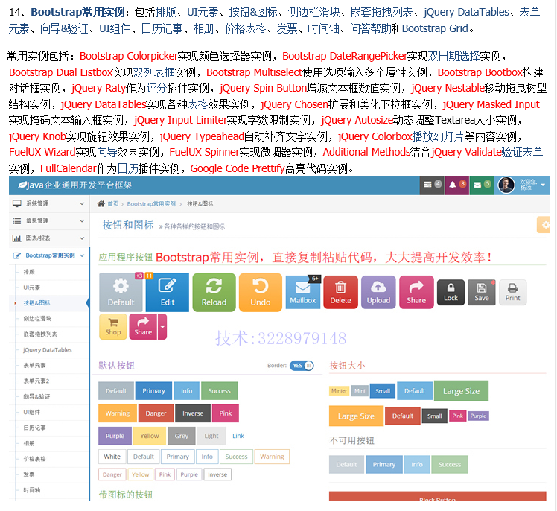

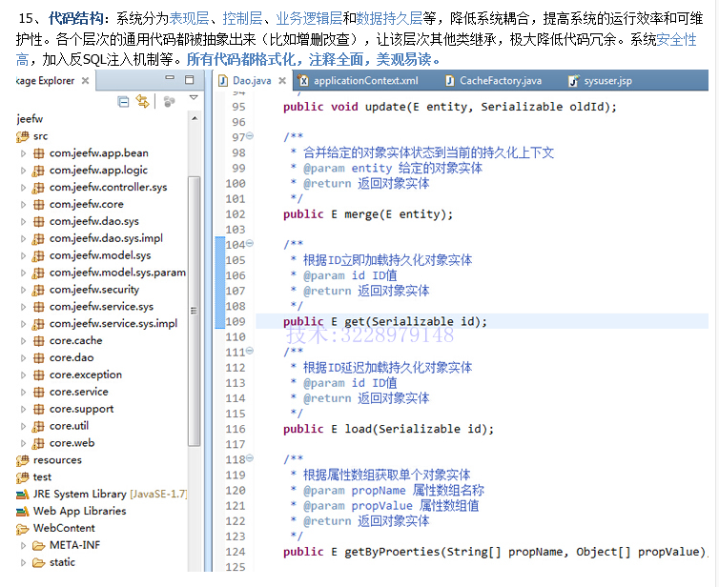**功能介绍和截图：**

      1、  **信息发布管理**：Ajax分页，表格排序，增加、编辑、查看、删除、查找(可选择AND或者OR查找)和刷新记录，导出Excel。jQuery Hotkeys监听键盘事件。Bootstrap Wysiwyg作为富文本编辑器。Quartz结合Lucene定时生成标题、作者和正文的索引，用Hibernate Search进行全文检索。

**功能特点：**

1、**适配所有设备（PC、平板、手机等）**，兼容所有浏览器（Chrome、Firefox、Opera、Safari、IE等），适用所有项目(MIS管理信息系统、OA办公系统、ERP企业资源规划系统、CRM客户关系管理系统、网站、**管理后台**等)。

2、快速开发，敏捷的数据持久层解决方案。

      2.1、事务自动处理。

      2.2、O/R Mapping基于注解，零配置XML，便于维护，学习成本低。

      2.3、**接口和实现分离，不需写数据持久层代码，只需写接口，自动生成添加、修改、删除、排序、分页、各种条件的查询等SQL**。

3、**Shiro 安全权限管理，实现 认证、授权、加密、缓存、并发、会话管理、单点登录 等功能，管理用户、角色、菜单、按钮等权限（也提供基于Spring Security 4的框架源码）。**

4、经过专业压力测试，性能测试，保证后台数据的准确性和页面访问速度，已应用到多个项目。

5、**支持MySQL、Oracle、SQL Server等主流数据库，快速移植。**

6、有**4种皮肤主题**，主要功能模块包括**登录、注册、报表、找回密码、修改密码、用户管理、部门管理、菜单管理、字典管理、个人资料管理、信息发布管理、角色权限管理、邮件收发管理、系统监控**等。

7、有**定时任务、全文检索、群发邮件、文件上传下载、Rest服务、生成和解析二维码、打印预览、极光推送给APP即时消息、地图经纬度操作、导入导出Excel、导出Word、反SQL注入、表单日期转换、加解密、运算精度处理、HTML脚本字符串过滤、IP检测处理、Get和Post中文乱码处理**等常用功能**。**

8、系统后端和前端全部采用官方的最新稳定版本，技术前沿，可直接应用到企业生产环境。

9、前端所有的JavaScript、CSS都提供压缩和非压缩版本，分别应用在生产环境和开发环境。

10、严格遵守编码规范，所有代码都格式化，注释全面，美观易读。

11、详细记录系统操作日志，帮助运维人员进行系统分析和故障排查。

12、采用**Ehcache二级缓存**、**Spring MVC静态加载缓存**等机制，提高系统性能。

13、完善的**图表/报表**功能，包括线形图、实时线形图、饼图、区线图、圆环图、柱状图等。

14、**代码生成器，生成增删改查的Java类和JSP等文件，大大提高开发效率。**

15、**完整的CAS实现SSO单点登录的解决方案。**

16、**扩展性强的服务端数据接口，支持各种移动端APP（Android、iOS、Windows Phone等）。**

17、完善的**系统监控**，包括数据源、SQL监控、SQL防火墙、Web应用、URI监控、Session监控、Spring监控和JSON API等。

18、群发或单独发送短信，支持两种第三方短信商接口。

19、即时通讯：HTML5 + JavaEE WebSocket聊天通信技术。

20、接口测试：POST或GET方式检测系统接口，参数加密，JSON返回结果，计算服务器响应时间。

21、Tab标签切换，异步刷新页面。

22、Bootstrap常用实例：排版、UI元素组件、按钮&图标、侧边栏滑块、嵌套拖拽列表、jQuery jqGrid、jQuery DataTables、表单元素、向导&验证、日历记事、相册、价格表格、发票、时间轴、问答帮助、Bootstrap Grid等。

**提供Hibernate和Mybatis两大版本，包括Maven和非Maven！**

**架构技术**(都是官网最新稳定版本)：Java + Bootstrap 3.3.6 + HTML5 + CSS3 + jQuery + Spring 4.2.5(管理事务) + Spring MVC 4.2.5(作为控制层) + Apache Shiro 1.2.4 或 SpringSecurity 4.0(**认证**和**授权**，**权限管理**) + Lucene 5.5.0(**索引**) + Hibernate 5.0.5(作为数据持久层) + Hibernate Search 5.5.2(**全文检索**) + Quartz 2.2.2(**定时生成索引**) + Ehcache 2.10.1(作为**二级缓存**，提高性能) + JUnit 4.12(单元测试) + Google Guava Collections 19.0(性能更好的集合工具类库) + Log4j(记录日志)

**功能特点：**

1、**适配所有设备（PC、平板、手机等）**，兼容所有浏览器（Chrome、Firefox、Opera、Safari、IE等），适用所有项目(MIS管理信息系统、OA办公系统、ERP企业资源规划系统、CRM客户关系管理系统、网站、**管理后台**等)。

2、快速开发，敏捷的数据持久层解决方案。

      2.1、事务自动处理。

      2.2、O/R Mapping基于注解，零配置XML，便于维护，学习成本低。

      2.3、**接口和实现分离，不需写数据持久层代码，只需写接口，自动生成添加、修改、删除、排序、分页、各种条件的查询等SQL**。

3、**Shiro 安全权限管理，实现 认证、授权、加密、缓存、并发、会话管理、单点登录 等功能，管理用户、角色、菜单、按钮等权限（也提供基于Spring Security 4的框架源码）。**

4、经过专业压力测试，性能测试，保证后台数据的准确性和页面访问速度，已应用到多个项目。

5、**支持MySQL、Oracle、SQL Server等主流数据库，快速移植。**

6、有**4种皮肤主题**，主要功能模块包括**登录、注册、报表、找回密码、修改密码、用户管理、部门管理、菜单管理、字典管理、个人资料管理、信息发布管理、角色权限管理、邮件收发管理、系统监控**等。

7、有**定时任务、全文检索、群发邮件、文件上传下载、Rest服务、生成和解析二维码、打印预览、极光推送给APP即时消息、地图经纬度操作、导入导出Excel、导出Word、反SQL注入、表单日期转换、加解密、运算精度处理、HTML脚本字符串过滤、IP检测处理、Get和Post中文乱码处理**等常用功能**。**

8、系统后端和前端全部采用官方的最新稳定版本，技术前沿，可直接应用到企业生产环境。

9、前端所有的JavaScript、CSS都提供压缩和非压缩版本，分别应用在生产环境和开发环境。

10、严格遵守编码规范，所有代码都格式化，注释全面，美观易读。

11、详细记录系统操作日志，帮助运维人员进行系统分析和故障排查。

12、采用**Ehcache二级缓存**、**Spring MVC静态加载缓存**等机制，提高系统性能。

13、完善的**图表/报表**功能，包括线形图、实时线形图、饼图、区线图、圆环图、柱状图等。

14、**代码生成器，生成增删改查的Java类和JSP等文件，大大提高开发效率。**

15、**完整的CAS实现SSO单点登录的解决方案。**

16、**扩展性强的服务端数据接口，支持各种移动端APP（Android、iOS、Windows Phone等）。**

17、完善的**系统监控**，包括数据源、SQL监控、SQL防火墙、Web应用、URI监控、Session监控、Spring监控和JSON API等。

18、群发或单独发送短信，支持两种第三方短信商接口。

19、即时通讯：HTML5 + JavaEE WebSocket聊天通信技术。

20、接口测试：POST或GET方式检测系统接口，参数加密，JSON返回结果，计算服务器响应时间。

21、Tab标签切换，异步刷新页面。

22、Bootstrap常用实例：排版、UI元素组件、按钮&图标、侧边栏滑块、嵌套拖拽列表、jQuery jqGrid、jQuery DataTables、表单元素、向导&验证、日历记事、相册、价格表格、发票、时间轴、问答帮助、Bootstrap Grid等。

**提供Hibernate和Mybatis两大版本，包括Maven和非Maven！**

**架构技术**(都是官网最新稳定版本)：Java + Bootstrap 3.3.6 + HTML5 + CSS3 + jQuery + Spring 4.2.5(管理事务) + Spring MVC 4.2.5(作为控制层) + Apache Shiro 1.2.4 或 SpringSecurity 4.0(**认证**和**授权**，**权限管理**) + Lucene 5.5.0(**索引**) + Hibernate 5.0.5(作为数据持久层) + Hibernate Search 5.5.2(**全文检索**) + Quartz 2.2.2(**定时生成索引**) + Ehcache 2.10.1(作为**二级缓存**，提高性能) + JUnit 4.12(单元测试) + Google Guava Collections 19.0(性能更好的集合工具类库) + Log4j(记录日志)